 | ООО «ТД «Дока»  109428, г. Москва, 1-й Вязовский проезд, д. 5, стр. 1,пом.1. Тел.: +7 (495) 741-02-76 многок., 741-02-36  Факс: +7 (495) 741-59-06 автомат  E-mail: fax@tddoka.ru www.tddoka.ru

Техническая инструкция к товару

МАНОМЕТР КИСЛОРОДНЫЙ 25 МПА , 2.5 МРА.

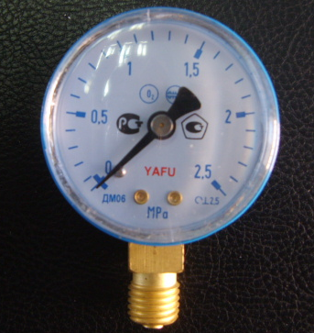

Назначение: Манометр предназначен для измерений давления газообразных сред, не агрессивных по отношению к медным сплавам (кислород, воздух).

Принцип действия манометров основан на деформации трубчатой пружины под действием давления. Подвижный конец трубчатой пружины запаян, и соединен через тяги и трибко-секторный механизм с осью, на которой жестко закреплена показывающая стрелка. Для устранения люфта ось соединена со спиралью пружиной. Под действием избыточного давления трубка выпрямляется, а под действием вакуумметрического давления – сжимается, что приводит к вращению секторного устройства. Через зубчатое зацепление этот поворот передается оси с показывающей стрелкой, которая перемещается по шкале прибора.

Технические характеристики:

Рабочее давление 2,5 МПа и 25МПа
Материал корпуса Алюминиевый сплав
Материал входного штуцера Латунь
Цвет корпуса Голубой

Производитель: NINGBO AIBO INTERNATIONAL TRADE CO.,LTD, Китай

